**奇思妙想 木片变身**

  为进一步提升教师动手创作水平，本着节约环保的原则，按照自制、安全、创新、实用的要求，利用低结构材料（木片）进行创作画，教师们巧用各种木片，变废为宝，用创新的思维设计，体现了创新性、美观性等特点,制作过程中展现了幼儿教师勇于创新的精神。每位参评教师都对作品进行了详细介绍，从创意、制作等方面进行了讲解、展示。

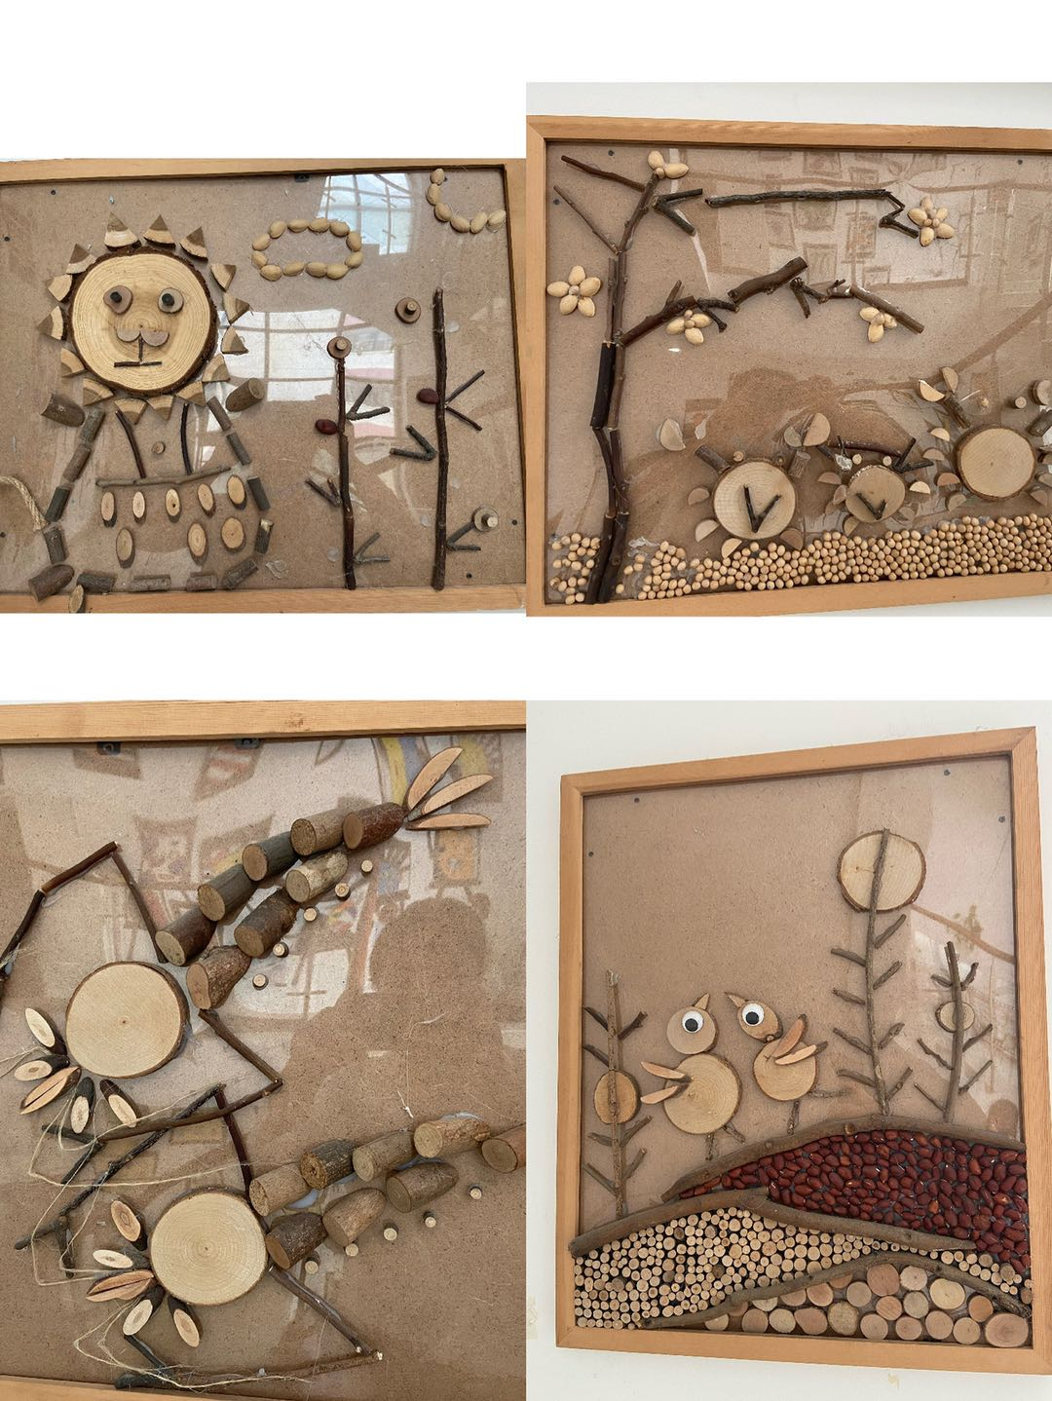

**展我技能 亮我风采**

保育员是幼儿园中不可或缺的重要岗位，为了提升幼儿园保教队伍的素质，真正做到“保教结合，教养并重”。我园举行了一场别开生面的保育员技能大赛。

4月27日下午13：00，保育员技能大赛拉开了序幕。 本次比赛采用理论与实践相结合的形式，内容由“理论知识测试”和“泥工比赛”两部分组成。由园部、保健老师等几位教师担任评委。本着公平公正、相互学习的态度评议各项技能。比赛中，保育员们在规定的时间内，认真完成“理论知识测试”卷；在“泥工”比赛中大家都认真投入，一个个生动形象的小动物在大家的巧手中诞生了。比赛现场气氛虽紧张但是井然有序，每个人都各尽其能，展示了自己的风采。

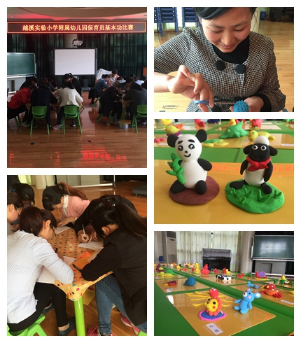本次比赛，不仅为保育员们提供了一个展现自我的平台，更为保育员之间相互学习、相互交流制造了一个良好机会。今后，我园将继续加强保育员实际操作薄弱环节的研讨，不断开拓创新，针对性地开展业务学习和实践活动，塑造一支有实力、有能力、有朝气的保育员队伍！

**观察互学习，故事伴成长**

**今年学前教育宣传月的主题是“我是幼儿园教师”，为了展现幼儿园教师的职业特点和专业内涵，探知作为幼儿教师的专业坚守，更为了进一步引领教师用科学的方法观察幼儿，正确解读幼儿的行为，了解其发展、需要和可能，以采用更有效的教育策略，更好地支持和促进幼儿的发展。越溪实验小学附属幼儿园于2018年6月举行了教师“学习故事”撰写与分享交流活动。5号下午老师集中在多功能厅观看“幼儿在美术区”活动视频，进行记录观察分析！会后老师们进行了观察记录的分享和评比！**

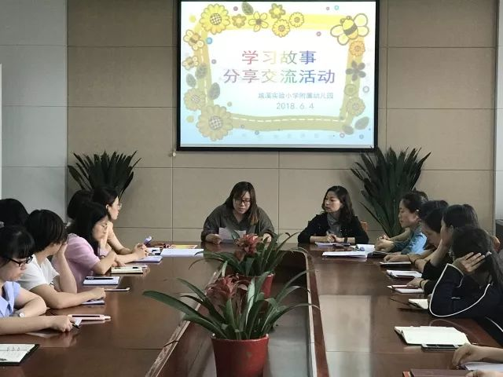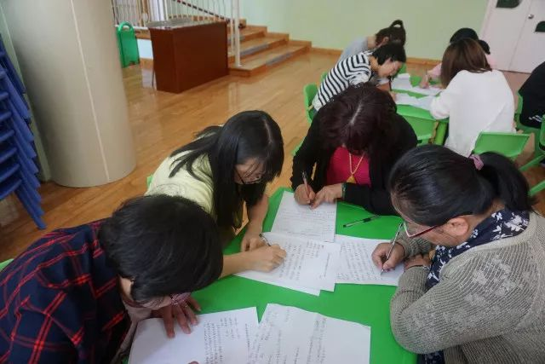

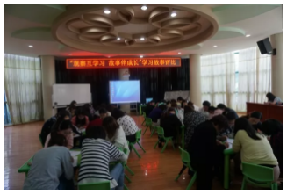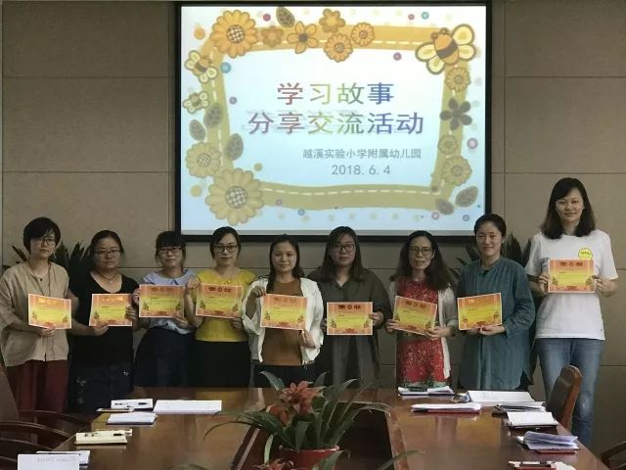

**塑节日氛围 书巾帼风采**

**三月迈着轻盈的脚步，在柔软的雨丝中穿行，在盈盈的笑意中悦动。迎着春风，我们也吹起了号角，在青年教师基本功竞赛中展现年轻女教师的真我风采！**

**瞧！赛场上，每一位姑娘都卯足了劲，尽情展现自己的专业风采。**

**泥塑考察了幼儿教师扎实的功底，老师们围绕“家”的主题，精心设计，专心制作，细心摆布，一个个“家”在她们的搓、捏、连、接等各种手法中诞生了。有的温馨而富有情趣，生动而充满创意；有的以假乱真，让人垂涎三尺；有的爱心满满，可爱温馨……老师们用独到的创意和精美设计诠释着心目中的 “家”。**

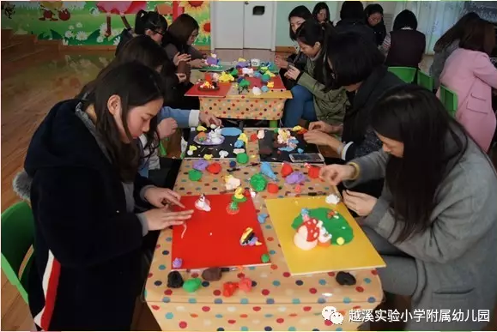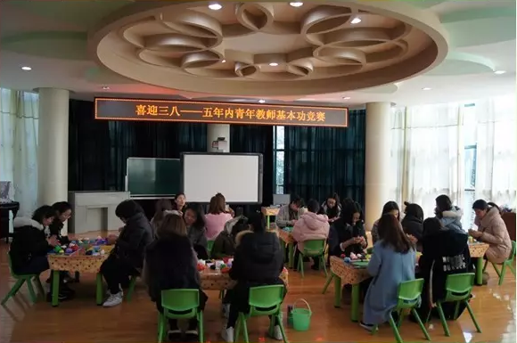

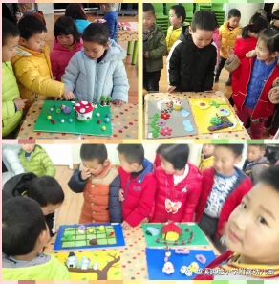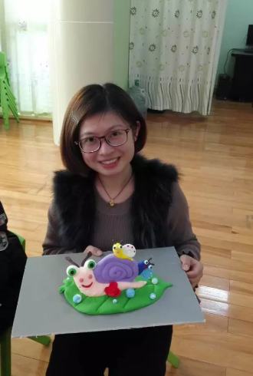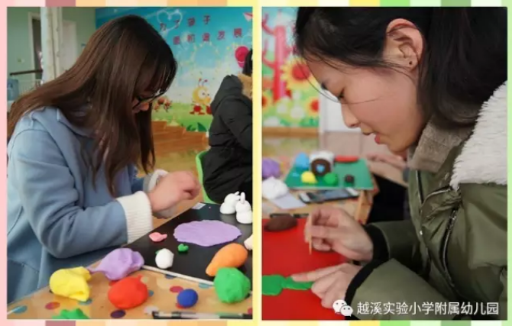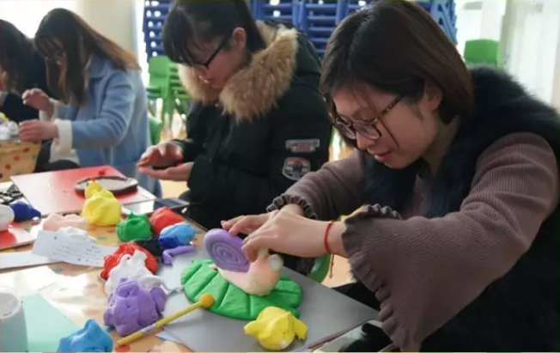

**低碳环保 创意涂鸦**

**——记我园创意轮胎秀**

废旧的轮胎，是我们日常生活中比较常见的，当它们“摇身一变”后会是什么样呢？一起走进看一看我们的创意轮胎秀吧！

活动前期，老师们共同设计了每班的轮胎样式，在讨论样式的同时还动手进行各种颜色的调配，再通过分工、讨论设计了色彩艳丽、富有童趣的装饰。

在这春光正好的时节，老师、孩子们纷纷来到风雨操场利用丙烯等材料对轮胎进行装饰，画上漂亮的色彩和图案。一个个黑乎乎的轮胎变得五颜六色、有菠萝屋，有小黄人，还有艳丽花朵在轮胎上绽放。

样式各异的轮胎造型让人耳目一新，赞叹不已，给我园多了一抹灵动的色彩，让每一个角落都成为一道亮丽的风景线。

在轮胎大改造过程中，老师和孩子们齐心合力，一个个原本毫不起眼的轮胎焕然一新，变成了可供幼儿户外活动的器械、种植区的个性花盆等等，既有创意，又很实用。

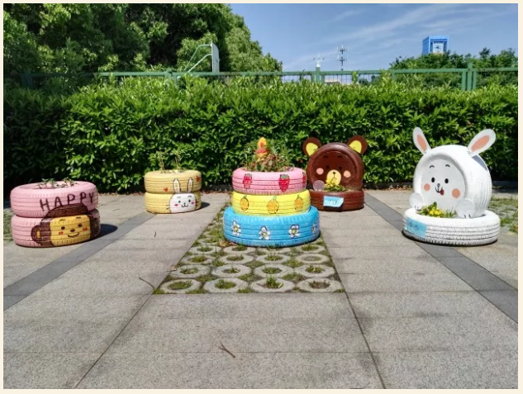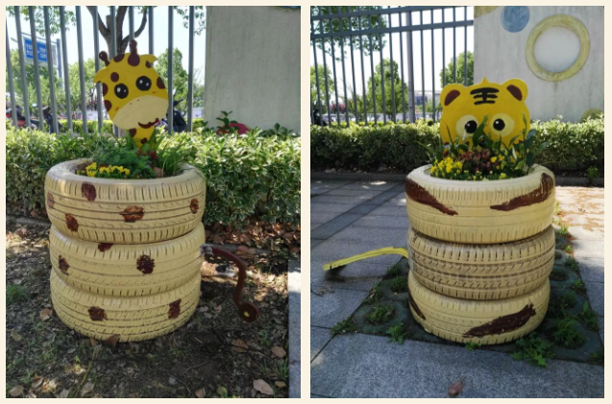通过本次轮胎创意秀的开展，既促进了教师们之间的交流和分享，也让我们的孩子用各种绘画式样的轮胎再次装饰了幼儿园，大家感受到了自己动手变废为宝的乐趣，增强了环保意识，点燃了创意火花，体现了环境作为隐形课程的育人理念。

